Maison Ancienne - Région PUY L'EVEQUE

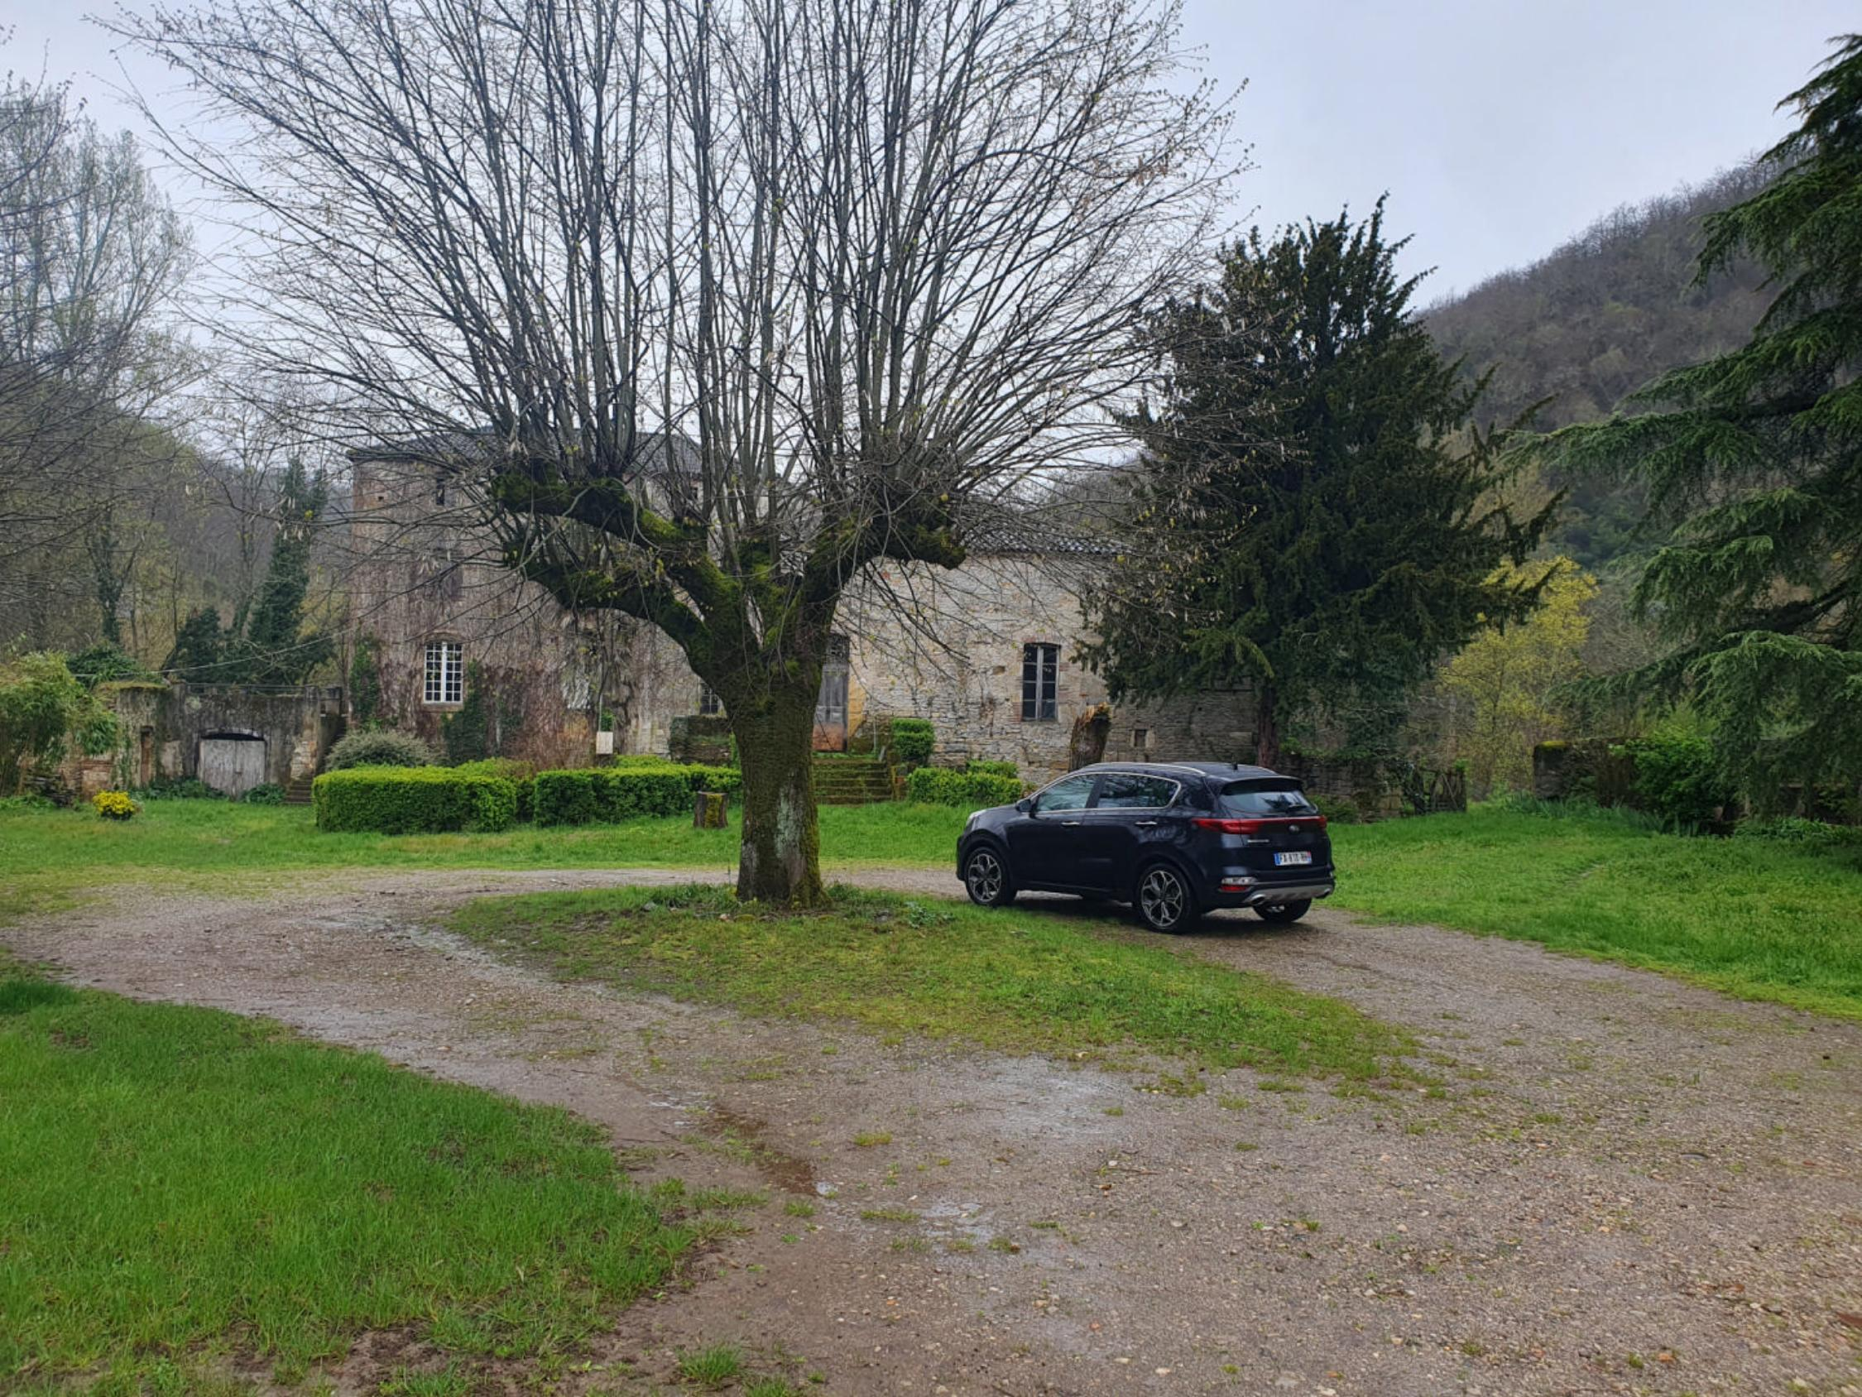
REF : CANADAL

Puy l'Evêque, en campagne isolée, proche rivière, ancienne ferme (11ème et 13ème siècles) avec dépendances et 29ha de terres agricoles attenantes. La maison (sur 5 caves voutées ) et terrasse de 80m², est composée d'une partie habitable d'environ 115m² (5 pièces, salle d'eau, wc, chauffage au fiou) et d'environ 230m² (10 pièces dont 3 au 2ème étage) à restaurer (fenêtres, électricité, isolation, plomberie, assainissement, etc). Eléments d'architecture : escalier à vis en pierre, plafonds à la française, cheminées.Dépendances : hangar de 450m² - Atelier de 40m² avec pièce voutée de 20m² - Cochonnier 55m² + ancien poulailler - Ancienne chapelle voutée 35m² - Cave voutée 56m² + 15m².

Les informations sur les risques auxquels ce bien est exposé sont disponibles sur le site Géorisques: www.georisques.gouv.fr

Prix : 0 € *
* Honoraires à charge de l'acquéreur : 0% soit € net vendeur.

Surface Habitable : 350 m²  Surface Terrain : 292 028 m²  N° de chambres : 8  Etat : A restaurer | Année de construction :  Chauffage : Fuel  Taxe Foncière : €

Situation du bien:  Campagne isolée  Rez de Jardin:  5 Caves voutées ancienne cuisine 40m² + arrière cuisine 26m² - avec cuves à vin 40m², 37m² et 74m²  Chaufferie 11,40m²  1er étage:  3 Chambres 16,30m² avec accès wc - 23,80m² - 12m²  Couloir 13,50m²  Cuisine 20m² - hauteur sous plafond 3,40m  Hall d'entrée 12,30m²  Pièce voutée 15,30m² avec wc  Salle d'eau 3m²  2ème étage:  Grenier 52m² au-dessus cuisine à restaurer  4 Pièces A RESTAURER : 56m² avec cheminée - 30,60m² - 16m² - 12m²  Dépendances:  Annexe cave voutée 56m² + 15m² | Dépendances (suite):  Atelier 40m² + pièce voutée 20m²  Chapelle ancienne voutée 35m²  Grangette ancien cochonnier 55m² + ancien poulailler 10m²  Hangar Entrée par porche 54m² - hangar droit 117m² + 63m² - gauche 203m² + 46m²  DPE:  DPE en cours  Chauffage:  CC Fuel chaudière Riello  Equipements divers:  Fosse septique pas d'assainissement  Production eau chaude Ballon d'eau chaude  Fenêtres:  Bois simple vitrage  Services:  Aéroport Toulouse Blagnac 1h50  Calme  Commerces 3kms  Ecole 3kms  Gare Cahors 35kms  Hôpital Cahors 35kms  Ruisseau, Rivière ou Etang  Toiture:  Tuiles refaites en 1972

«graphe_consommation_energetique_bien_70» 

- Tel: «tel_agence-

